附件1：
重庆移动信息化项目需求导入表

就“重庆黄越科技有限公司厂房信息化技术服务项目”，沙坪坝分公司作为项目需求单位对重庆黄越科技有限公司的需求进行了核实，具体需求如下：
需 求 清 单
1、名称及背景
项目名称：重庆黄越科技有限公司厂房信息化技术服务项目
项目背景：在数字经济与制造业深度融合的国家战略推动下，制造业向智能化、数字化转型已成必然。传统厂房存在信息孤岛、管理低效、数据滞后等痛点，难以适配高质量发展需求。依托物联网、大数据等新一代信息技术，开展厂房信息化建设，是企业降本增效、提质保安全、提升核心竞争力的关键举措，市场对专业化信息化技术服务需求迫切。
2、服务内容
1.实现重庆黄越科技有限公司厂房内的视频监控服务：提供高清、实时的视频图像，确保细节清晰可辨支持 24 小时不间断录像，满足数据回溯需求，支持远程访问，其中1路摄像机接入移动千里眼视频监控平台。2.提供重庆黄越科技有限公司厂房信息化改造及集成安装服务。
3、设备需求清单：不涉及
4、部署环境要求：客户提供部署环境，不包含在本次项目范围内
5、资金预算：18.5万
6、客户确认函：微信截图
7、无信息安全、密评
报送人（签字）： （客户经理）

需求单位已经完成与客户单位的项目需求确认，并需按照公司 服务模式 进行项目后续推进（方案制作、成本估算等）。
项目经理（签字）： 三级经理（签字）：
日期：2026年 2月2日
附件： 客户需求确认证明材料。
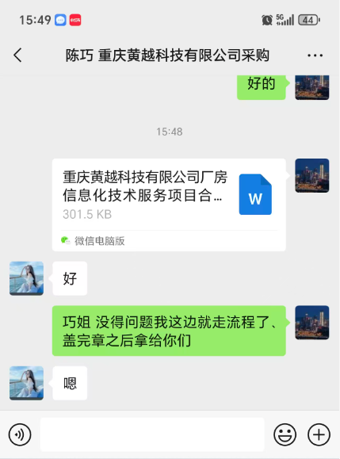

服务内容如下：
序号 | 名称 | 描述 | 数量 | 单位
1 | 重庆黄越科技有限公司厂房信息化技术服务项目 | 1.实现重庆黄越科技有限公司厂房内的视频监控服务：提供高清、实时的视频图像，确保细节清晰可辨支持 24 小时不间断录像，满足数据回溯需求，支持远程访问，其中1路摄像机接入移动千里眼视频监控平台。2.提供重庆黄越科技有限公司厂房信息化改造及集成安装服务。 | 1 | 项

